ΓΕΝΙΚΟΙ ΟΡΟΙ ΣΥΜΜΕΤΟΧΗΣ

Το Πάρκο Φιλίππων, διοργανώνει διεθνή εκδήλωση για την προώθηση του ποδηλατικού τουρισμού BREVET 200 χιλιομέτρων στην περιοχή της Ανατολικής Μακεδονίας στην Βόρεια Ελλάδα.

Τι είναι το πάρκο φιλίππων;

Το «Πάρκο Φιλίππων» αφορά στην ενοποίηση και ανάδειξη της Τενάγειας και Παρατενάγειας περιοχής κάτω από μια κοινή ταυτότητα (brand), στην ανάπτυξη κοινής στρατηγικής, δράσεων και επενδύσεων, έτσι ώστε να επιτευχθεί η μετατροπή αυτού του αγροτο-πολιτιστικού περιβάλλοντος μεγάλης ιστορικής και εθνικής σημασίας, σε έναν προορισμό παγκόσμιας ακτινοβολίας.
Ο συμβολικός και ιστορικός χαρακτήρας της περιοχής.

Ως Πάρκο Φιλίππων, χαρακτηρίζεται ο φυσικός υποδοχέας 8.000 χρόνων της ιστορίας των ανθρώπων της Τενάγειας και Παρατενάγειας περιοχής. Ανάμεσα στα βουνά του Παγγαίου, του Φαλακρού, του Μενοικίου και του Συμβόλου, εκεί όπου παλιά υπήρχε η λίμνη Πρασιάδα, σήμερα βρίσκεται ο εύφορος κάμπος των Φιλίππων, μοναδικός στο είδος του, ο οποίος φιλοξένησε ανά τους αιώνες τους ανθρώπους και τις δραστηριότητές τους, αυτές που γράφτηκαν στην ιστορία και κάνουν τούτο τον τόπο ξεχωριστό.
- Αριθμός πιστοποίησης Brevet από την ACP: 650067

Ως γενικοί όροι και υποχρεώσεις των συμμετεχόντων ορίζονται:

  - Λήψη αριθμού μητρώου πιστοποίησης brevet
  - Την υποβολή φόρμα συμμετοχής στην εκδήλωση συνοδευόμενη από σχετική υπεύθυνη δήλωση
Η Ημερομηνία διεξαγωγής της εκδήλωσης ορίζεται η 20 Σεπτεμβρίου 2025

Το μήκος της διαδρομής ορίζεται στα 205 χιλιόμετρα με απόκλιση (+ -) 1 χιλιομέτρου, ανάλογα με τη συσκευή καταγραφής
Το βασικό διάγραμμα του ίχνους της διαδρομής περιλαμβάνει την διέλευση των ποδηλατών από:
Δοξάτο Εκκίνηση – Αγ.Αθανάσιος – Κάτω Κεφαλάρι – Λυδία – Κρηνίδες – Αμυγδαλεώνας – Σταυρός (Καβάλας) – Κοκκινόχωμα – Ελευθερούπολη – Αντιφίλιπποι – Αγ.Χριστόφορος – Πρώτη – Παλαιοκώμη – Νέα Μεσολακκιά – Λέων Αμφίπολης – Νέα Αμφίπολη – Αμφίπολη – Νέα Μεσολακκιά – Μαυρόλοφος – Δραβήσκος – Μυρρίνη – Δήμητρα – Μεσορράχη – Σταθμός Λευκοθέας – Αλιστράτη – Αγιοχώρι – Περιχώρα – Καλλιθέα – Ανθοχώρι – Καλή Βρύση – Χαριτωμένη – Γραμμένη – Αγγίτης – Πηγές – Κοκκινόγεια – Προσοτσάνη – Σταυρός (Δράμας) – Δράμα – Μικροχώρι – Φτελιά – Δοξάτο Τερματισμός

Χάρτης Διαδρομής

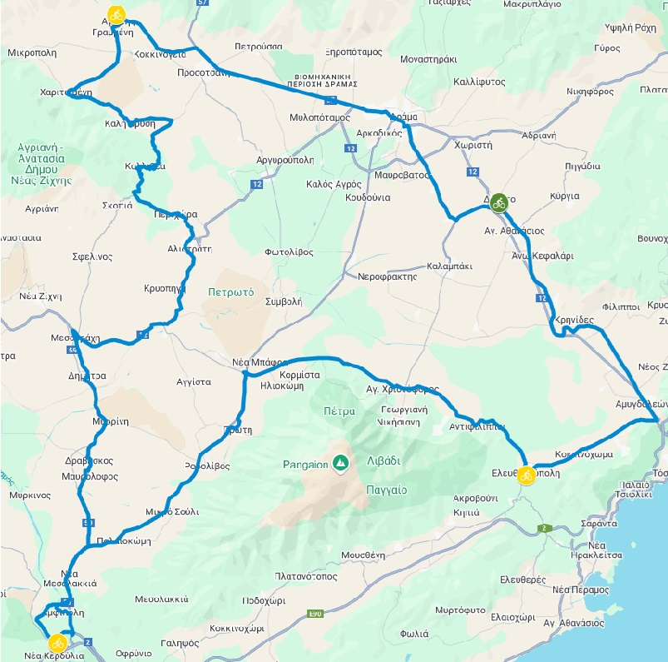

Οι παράλληλες εκδηλώσεις περιλαμβάνουν:

Τελετή Έναρξης στις 20 Σεπτεμβρίου Τελετή Λήξης στις 20 Σεπτεμβρίου
Στην αρχική διαδικτυακή αίτηση οι αιτούντες υποχρεωτικά θα πρέπει να κάνουν αποδοχή των ειδικών όρων.
Τις Λεπτομερείς οδηγίες διαδρομής (roadbook), σύντομο οδηγό κανόνων και το ηλεκτρονικό αρχείο σε μορφή gpx για συσκευές GPS, οι συμμετέχοντες θα τα λαμβάνουν με ηλεκτρονικό μήνυμα μετά την διαδικτυακή εγγραφή τους.
Μετάλλια – Αναμνηστικά

Όσοι τερματίσαντες, επιθυμούν να λάβουν το αναμνηστικό μετάλλιο Brevet – Randonneurs, υπογράφουν σχετική δήλωση στη γραμματεία της διοργάνωσης την ημέρα της εκδήλωσης.
Dropbag

H διοργάνωση θα παρέχει υπηρεσία dropbag, όπως προβλέπεται από τους κανονισμούς των Brevet, εφόσον γίνει αίτηση με ηλεκτρονικό ταχυδρομείο μέχρι τις 15/9.

Οι συμμετέχοντες υποχρεούνται να φέρουν όλο τον υποχρεωτικό εξοπλισμό όπως προβλέπεται στους ειδικού όρους συμμετοχής, σύμφωνα με τους κανονισμούς των Audax Randonneurs Grece και Audax Club Parissien.
Οι σταθμοί ελέγχου και τροφοδοσίας ορίζονται σε 5 και διατυπώνονται στο χάρτη προσανατολισμού και στους οδηγούς της διαδρομής.
Από την αρχική ημερομηνία έκδοσης της προκήρυξης της εκδήλωσης οι συμμετέχοντες θα μπορούν να ενημερώνονται για το χρονοδιάγραμμα αυτής.
Η διαδρομή καλύπτεται τηλεπικοινωνιακά από τις υφιστάμενες τηλεπικοινωνιακές εταιρείες στην Ελλάδα.
Οι συμμετέχοντες, για κάποιες παροχές εξυπηρέτησης από μέρους των διοργανωτών, θα πρέπει να αναφέρονται στην ιστοσελίδα, στο roadbook και στα τηλέφωνα επικοινωνίας:

Οδηγίες Εγγραφής

- Προκήρυξη διοργάνωσης (Γενική & ειδική)

Πώς μπορείτε να αποκτήσετε μητρώο Audax Randonneurs Greece για συμμετοχή σε Brevet.

Δήλωση εγγραφής στο μητρώο Audax Randonneurs Greece ( Registration form) http://www.brevets.gr/images/Data/BrevetDilosi-ARG_.pdf
Ταχυδρομική διεύθυνση Αποστολής Tasiopoulos Vagelis
Eratosthenous 12

11635 Athens Greece

- Φόρμα Εγγραφής

Εγγραφή Αθλητή Brevet Φιλίππων -> https://www.brevetphilippi.com/ehhrafi-athliti/

- Επικοινωνία με τους διαχειριστές Πληροφορίες: Καρυάτης Ιωακείμ, +306955218526 Ηλεκτρονική Διεύθυνση: info@brevetphilippi.com Σελίδα στο Διαδίκτυο: http://brevetphilippi.com/
Μέσα κοινωνικής δικτύωσης: https://www.facebook.com/brevetphilippi

Χάρτης : https://www.openrunner.com/en/route-details/20019415

- Επικοινωνία κατά τη διάρκεια του αγώνα

Τηλέφωνα διαχειριστών διοργάνωσης: Καρυάτης Ιωακείμ, +306955218526

Τηλέφωνα σταθμών ελέγχου διαδρομής & εκτάκτου ανάγκης: Καρυάτης Ιωακείμ, +306955218526 Τηλέφωνο του πλησιέστερου νοσοκομειακού ιδρύματος: +302521 023351
Τηλέφωνο του πλησιέστερου αστυνομικού τμήματος: +302521 055299

Σύντομα: Κάποιοι κανόνες brevet

Μόνο ποδηλάτες άνω των 18 ετών, την ημέρα της εκκίνησης μπορούν να συμμετάσχουν. Οι συμμετέχοντες θα πρέπει να είναι σε καλή φυσική κατάσταση.
Τα οχήματα θα πρέπει να κινούνται αποκλειστικά με ανθρώπινη δύναμη.

Η εκδήλωση θα διεξαχθεί σε δρόμους ανοιχτούς στην κυκλοφορία και θα πρέπει να τηρείτε τον Κ.Ο.Κ. και να σέβεστε όλους τους χρήστες του δρόμου. Σε περίπτωση ατυχήματος η διοργανωτές της εκδήλωσης δεν φέρουν ούτε αναλαμβάνουν καμία ευθύνη. Είστε αποκλειστικά υπεύθυνος για την ασφάλειά σας κατά την διάρκεια της εκδήλωσης. (Η συμμετοχή σας απαιτεί προηγουμένως την κατάθεση σχ. Υπεύθυνης δήλωσης)
Το χρονικό όριο έγκυρου τερματισμού είναι 13 ώρες και 30 λεπτά.

Πρέπει να φοράτε εγκεκριμένο ποδηλατικό κράνος καθ’όλη τη διάρκεια που ποδηλατείτε.

Για νυκτερινή οδήγηση ή σε συνθήκες χαμηλής ορατότητας θα πρέπει να έχετε σταθερά πιασμένα στο ποδήλατό σας ένα λευκό φως εμπρός και ένα κόκκινο φωτάκι πίσω. Σας προτείνουμε να έχετε δύο φώτα εμπρός-πίσω σε περίπτωση βλάβης. Πρέπει να φοράτε ανακλαστικό γιλέκο . Επίσης συνίσταται οποιοδήποτε είδος ανακλαστικού στοιχείου σε χέρια ή/και πόδια.
Τα οχήματα συνοδείας απαγορεύονται. Μόνο στα σημεία ελέγχου επιτρέπονται. Εξωτερική βοήθεια ενδιάμεσα στα σημεία ελέγχου απαγορεύεται.
Σε περίπτωση εγκατάλειψης, θα πρέπει να ενημερώστε τους διοργανωτές. Για την μεταφορά εσάς και του ποδηλάτου σας στον τερματισμό είναι δικιά σας ευθύνη. Δεν υπάρχει καμία υποχρέωση από τους διοργανωτές να σας περισυλλέξουν από οποιοδήποτε σημείο της διαδρομής.
Σεβαστείτε όλους τους εθελοντές στα σημεία ελέγχου.

Δώστε προσοχή στις οδηγίες της διαδρομής. Είστε αποκλειστικά υπεύθυνος σε περίπτωση που χάσετε δρόμο και χρόνο. Η πλοήγηση είναι σημαντικό στοιχείο του randonneuring.
Ισχύουν όλοι οι κανόνες και ποινές των ελληνικών brevet.

Για διαμονή, διατροφή και οτιδήποτε άλλο που δεν αναφέρεται εδώ, είστε αποκλειστικά υπεύθυνος και θα πρέπει να κάνετε τον απαραίτητο προγραμματισμό σας.
Οποιαδήποτε παραβίαση των παραπάνω κανονισμών, θα επιφέρει τον άμεσο αποκλεισμό του συμμετέχοντα.
Για περισσότερες πληροφορίες μπορείτε να διαβάσετε την ειδική προκήρυξη της εκδήλωσης.

Κανόνες Προστασίας από τον COVID - 19

Η διοργάνωση προσαρμόζεται στις ισχύουσες διατάξεις και κανονισμούς και οι όποιες αλλαγές θα ανακοινωθούν εγκαίρως με ανακοίνωση στην ιστοσελίδα της διοργάνωσης και στους επίσημους λογαριασμούς στα μέσα κοινωνικής δικτύωσης αλλά και σε όσους έχουν δηλώσει συμμετοχή, προσωπικά με e-mail. Σε κάθε περίπτωση, οι συμμετέχοντες καλούνται να βρίσκονται σε εγρηγορση, να τηρούν βασικά μέτρα ασφαλείας όπως τις απαραίτητες αποστάσεις και όπου απαιτείται, χρήση μάσκας. Η διοργάνωση, τηρεί την επιφύλαξη για εκκίνηση του Brevet Philippi σε γκρουπ και όχι μαζικά.

